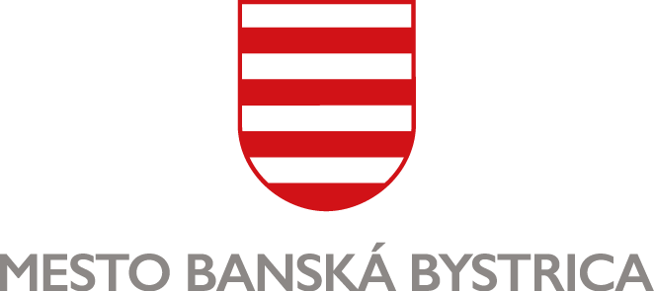
MESTSKÝ ÚRAD, Odbor sociálnych vecí
Oddelenie sociálnej a krízovej intervencie

POTVRDENIE O PRÍJME

Meno a priezvisko: ...................................................................................................................................
Dátum narodenia: ............................................................ Rodné číslo: ..............................................
Trvalý pobyt: ........................................................................................................ PSČ: ......................

Zamestnávateľ (názov a sídlo): .................................................................................................................
............................................................................................................ IČO: .........................................
Čistá mzda za posledný mesiac: .............................. €
Priemerná čistá mzda za posledných 6 mesiacov: .............................. €
Pracovný pomer trvá od ......................... do .........................
Potvrdzujem, že menovaný/á ☐ je* ☐ nie je* v skúšobnej alebo vo výpovednej lehote.
(*hodiace sa označte „X“)

Dňa ….............................

….................................….......................................
pečiatka zamestnávateľa
a podpis zodpovedného pracovníka

ÚRAD PRÁCE, SOCIÁLNYCH VECÍ A RODINY
Odbor sociálnych vecí

Horemenovaný/á poberá dávky a príspevky:

V hmotnej núdzi spolu: ..................... € ........................................ dňa .....................
pečiatka a podpis ÚPSVR

Rodičovský príspevok vo výške: ..................... € ........................................ dňa .....................
pečiatka a podpis ÚPSVR

Prídavok na dieťa vo výške: ..................... € ........................................ dňa .....................
pečiatka a podpis ÚPSVR

Príspevok za opatrovania vo výške: ..................... € ........................................ dňa .....................
pečiatka a podpis ÚPSVR

Odbor služieb zamestnanosti

Horemenovaný/á je:
- vedený/á v evidencii uchádzačov o zamestnanie od .......................................................................

- nie je vedený/á v evidencii od ............................... z dôvodu .......................................................

…................................................................................................................................................................

Dňa ................................................... ..............................................................
pečiatka a podpis ÚPSVR

Príjmové podmienky žiadateľa a spoločne posudzovaných osôb
– nájomné byty Švermova 45A, Banská Bystrica

 | Počet členov domácnosti | Minimálna* hranica mesačné čistého príjmu v EUR | Potvrdený priemer. čistý mesačný príjem za posledných 6 mesiacov
1. | jeden dospelý bez dieťaťa | 364,83 €
2. | jeden dospelý s jedným dieťaťom (N) | 462,91 €
3. | jeden dospelý s jedným dieťaťom (Z) | 514,70 €
4. | jeden dospelý s dvomi deťmi (2 N) | 560,99 €
5. | jeden dospelý s dvomi deťmi (1 N, 1 Z) | 612,78 €
6. | jeden dospelý s dvomi deťmi (2 Z) | 664,57 €
7. | jeden dospelý s tromi deťmi (3 N) | 659,07 €
8. | jeden dospelý s tromi deťmi (2 N, 1 Z) | 710,86 €
9. | jeden dospelý s tromi deťmi (1 N, 2 Z) | 762,65 €
10. | jeden dospelý s tromi deťmi (3 Z) | 814,44 €
11. | jeden dospelý so štyrmi deťmi (4 N) | 757,15 €
12. | jeden dospelý so štyrmi deťmi (3 N, 1 Z) | 808,94 €
13. | jeden dospelý so štyrmi deťmi (2 N, 2 Z) | 860,73 €
14. | jeden dospelý so štyrmi deťmi (1 N, 3 Z) | 912,52 €
15. | jeden dospelý so štyrmi deťmi (4 Z) | 964,31 €
16. | dvaja dospelí bez detí | 514,70 €
17. | dvaja dospelí s jedným dieťaťom (N) | 612,78 €
18. | dvaja dospelí s jedným dieťaťom (Z) | 664,57 €
19. | dvaja dospelí s dvomi deťmi (2 N) | 710,86 €
20. | dvaja dospelí s dvomi deťmi (1 N, 1 Z) | 762,65 €
21. | dvaja dospelí s dvomi deťmi (2 Z) | 814,44 €
22. | dvaja dospelí s tromi deťmi (3 N) | 808,94 €
23. | dvaja dospelí s tromi deťmi (2 N, 1 Z) | 860,73 €
24. | dvaja dospelí s tromi deťmi (1 N, 2 Z) | 912,52 €
25. | dvaja dospelí s tromi deťmi (3 Z) | 964,31 €
26. | dvaja dospelí so štyrmi deťmi (4 N) | 907,02 €
27. | dvaja dospelí so štyrmi deťmi (3 N, 1 Z) | 958,81 €
28. | dvaja dospelí so štyrmi deťmi (2 N, 2 Z) | 1 010,60 €
29. | dvaja dospelí so štyrmi deťmi (1 N, 3 Z) | 1 062,39 €
30. | dvaja dospelí so štyrmi deťmi (4 Z) | 1 114,18 €

Z – Zaopatrené plnoleté dieťa N – Nezaopatrené dieťa
Sumy životného minima platné k 01. 07. 2020 v zmysle Opatrenia MPSVaR SR č. 174/2020
– jedna plnoletá osoba 214,83 €
– ďalšia plnoletá osoba 149,87 €
– dospelé zaopatrené dieťa 149,87 €
– nezaopatrené dieťa alebo zaopatrené neplnoleté dieťa 98,08 €
* Minimálna hranica príjmu na úrovni životného minima zvýšeného o sumu 150,00 €

